KATA PENGANTAR

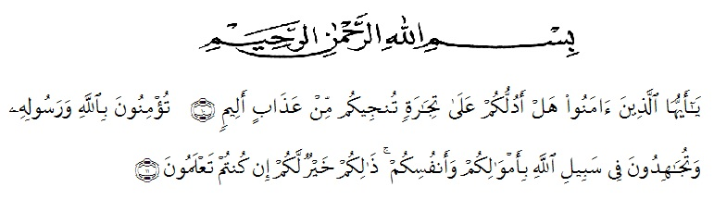
Artinya : (10) Hai orang-orang yang beriman, sukakah kamu aku tunjukkan suatu perniagaan yang dapat menyalamatkan mu kelak dari azab yang pedih? (11) yaitu kamu beriman kepada Allah dengan harta dan jiwamu, itulah yang lebih baik bagimu, jika kamu mengetahuinya, (QS As-Shaff ; 10-11)

Puji dan syukur kami persembahkan kehadirat Allah SWT, karean berkat rahmat, hidayah dan karunia-Nya semata sehingga penulis mampu menyelesaikan penyusunan skripsi ini, penyusunan skripsi ini bertujuan untuk melengkapi syarat untuk memperoleh gelar Sarjana Pendidikan (S.Pd) di Universitas Muslim Nusantara Al Washliyah Medan. dengan judul “Analisis Pembelajaran Daring Terhadap Minat Belajar Anak di SD 112231 Sisumut”.
Pada kesempatan ini peneliti juga mengucapkan rasa terimakasih kepada:
- Bapak Dr. KRT. Hardi Mulyono K. Surbakti selaku Rektor Universitas Muslim Nusantara Al Washliyah Medan.
- Bapak Dr. Samsul Bahri, M.Si selaku dekan Fakultas Keguruan Dan Ilmu Pendidikan Universitas Muslim Nusantara Al Washliyah Medan.
- Ibu Dra. Sukmawarti, M.Pd selaku Ketua Program Studi Pendidikan Guru Sekolah Dasar yang telah memberikan petunjuk dari awal dan juga saran yang diberikan sehingga proposal ini dapat terselesaikan dengan baik.
- Bapak Umar Darwis, S.Pd,.M.Pd selaku Dosen Pembimbing Skripsi yang telah memberikan petunjuk dan bimbingan yang diberikan sehingga proposal skripsi ini dapat terselesaikan dengan baik.
- Ibu Beta Rapita Silalahi, S.Pd.,M.Pd selaku Dosen Penguji II yang telah memberikan saran dan kritik sehingga proposal skripsi ini terselesaikan dengan baik.
- Kepada kedua orang tua peneliti ayahanda dan ibunda tercinta yang telah memberikan doa dan dukungan serta materi sehingga peneliti bisa sampai di tahap yang sekarang ini.
- Kepada teman-teman dan sahanat yang telah memberikan dukungan sehingga peneliti bisa sampai di tahap yang sekarang ini.

Medan, Juni 2022
Penulis,

Kiki Rahmadani Siregar

